

Cahier des charges

**FrenchTech**



HiTEMA - CAPSA

Année universitaire 2018/2019

**Table des matières**

Table des matières

I. Présentation d’ensemble de projet 3

1. Présentation de CAPSA 3

2. Problématiques 3

3. Solutions proposées 3

4. Périmètre du projet 3

5. La cible adressée 3

II. Description graphique et ergonomique 3

1. Charte graphique 3

a) Couleurs 4

b) Typographique 4

c) Logo 4

d) Icones 4

e) Boutons 4

2. Maquettes 4

f) Page d’accueil 4

g) Session et compteurs 5

h) Détail d’un compteur 5

III. Description fonctionnelle et technique 6

1. Arborescence du site 6

2. Description fonctionnelle 6

3. Contraintes techniques 6

IV. Réalisation 6

1. Planning 6

2. Budget 7

3. Méthodologies de suivi 7

a) Méthode de gestion de projet : 7

b) Outils de versionnage : 8

**Table des figures**

Figure 1 4

Figure 2 4

Figure 3 5

Figure 4 5

Figure 5 6

# Présentation d’ensemble de projet

## Présentation de CAPSA

CAPSA est une société créée en 2013 par des professionnels du container maritime à LYON. Elle met à la disposition de sa clientèle la possibilité d’avoir des containers adaptés. Ce processus commence par la demande du client qui peut être dans les secteurs de l’industrie, de l’événementiel, de bâtiment et de l’ouvrage. Ensuite, les compétences complémentaires de l’ensemble de l’équipe du bureau d’étude intégré permettent à CAPSA d’étudier cette demande afin de concevoir, des projets plus innovants en container ou en structure bois. Une fois le container est adapté, il est livré au client. Entre chaque location CAPSA fait état des statuts de container loué dans le but déterminer si le container nécessite une rénovation ou une réhabilitation, un rapport de l’état est alors enregistré.

## Problématiques

CAPSA manque à l’heure actuelle de visibilité en temps réel lorsqu’il loue ses containers à ses clients, ce qui l’empêche d’avoir une vision permanente de l’état des containers.

Par ailleurs, nous remarquons un manque de traçabilité plus poussé des containers loués ; en effet, il leur manque l’enregistrement de l’historique des activités des containers à chaque fin de location, d’où un problème d'identification des origines et de reconstituions du parcours, de la production à la distribution.

## Solutions proposées

Durant l’utilisation de container, CAPSA peut acquérir une visibilité supplémentaire de la location en cours par le biais de différentes installations et applications. On propose aussi de developer un outils se suivit gardant l’historique de l’activité.

La valeur rajouter qu’est-ce que on leurs fait gagner

## Périmètre du projet

## La cible adressée

Les modules à développer envisage à cibler deux catégories des utilisateurs :

* CAPSA : C’est l’entreprise qui loue les containers. L’outils sera alors proposé à CAPSA à fin qu’elle l’installe dans ses containers avant de les louer.
* Le client de CAPSA : Ses secteurs d’activité sont variés. En effet la cible peut être une TPE, une PME, ou une TGE, ou bien un personne particulière qui fait une activité commercial ou publicitaire.

# Description graphique et ergonomique

## Charte graphique

La charte graphique de notre site web, c’est l’ensemble des symboles et des règles qui définissent son identité graphique. Par extension, on utilise souvent l’expression de charte graphique pour parler de l’ensemble de l’identité visuelle d’un site web. Voici la liste des principaux éléments de la charte graphique d’un site web.

### Couleurs

Afin de garder la même identité graphique que CAPSA, nous avons choisi de concevoir un site web avec les mêmes couleurs qui figurent sur leur site. Ces couleurs sont ; bleu et gris. Ces couleurs signifient :

* Bleu : Cette couleur crée une sensation de confiance, de vérité et de sécurité.
* Gris : Symbole de la neutralité.

### Typographique

La police utilisée pour le corps du texte c’est Roboto avec la couleur grise. Et pour les titres, leur couleur est noire sur les fonds clairs alors qu’elle est blanche sur les fonds foncés, avec la police brandon_grotesqueblack.

### Logo

Le logo de la solution proposé est le suivant,… il est de couleur couleur1 qui le couleur dominant du site. Comme on l’avait précisé cette couleur représente

### Icones

### Boutons

Les déclinaisons du bouton utilisées sont les suivants :

* Boutons texte simple sont utilisés pour …
* Boutons texte avec icône sont utilisés pour …

## Maquettes

### Page d’accueil

C’est la page d’accueuil. Elle permet à l’utilisateur de se connecter par Id de la vue voulue. La première connexion d’un container à une vue l’y enregistre. Il est possible de mêttre un container dans plusieurs vue.

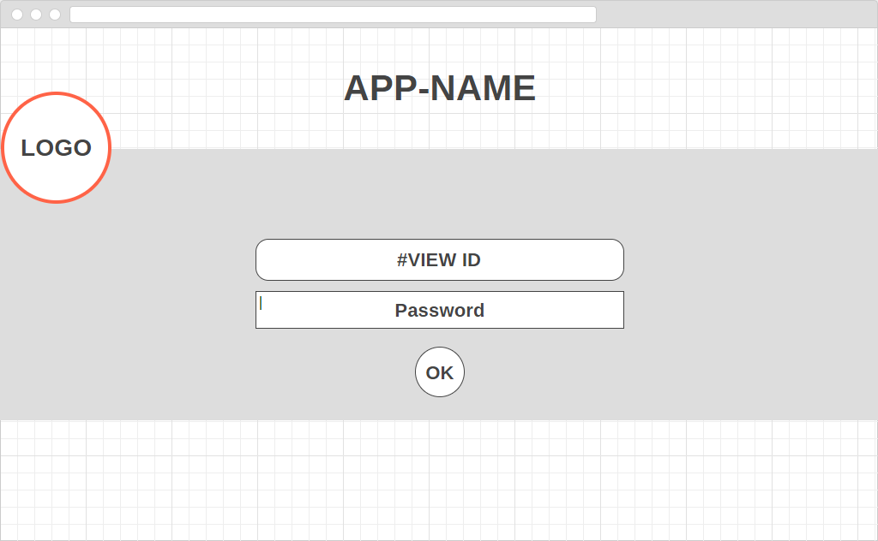

Figure 1

### Session et compteurs

Cette page affiche l’ensemble de tuiles correspondant aux informations d’un container donné. Il est possible de cliquer dessus afin d’obtenir le descriptive.

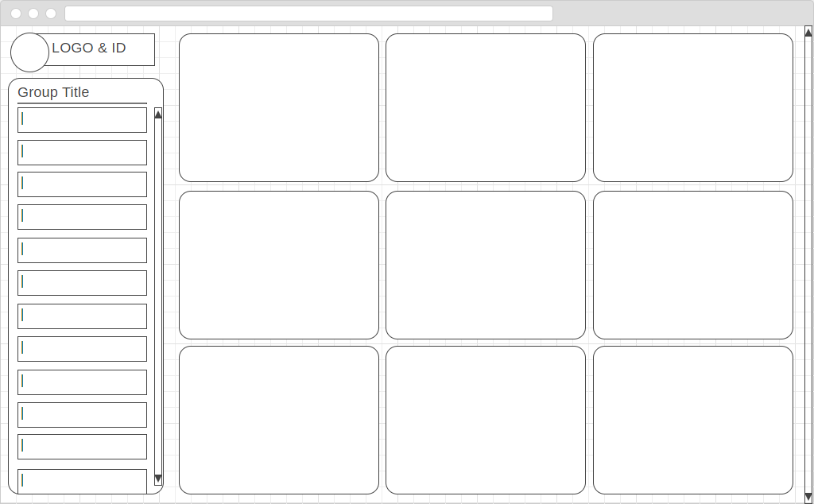

Figure 2

### Détail d’un compteur

La description d’une tuile est affichée dans une page comme la suivante :

Figure 3

# Description fonctionnelle et technique

## Arborescence du site

Les grandes sections, les différentes rubriques et les pages principales du site seront organisés suivant l’arborescence suivante :

Figure 4

## Description fonctionnelle

## Contraintes techniques

Les éventuelles technologies privilégiées sont Wordpress pour la conception des pages, PHP pour effectuer des interactions avec la base de données et donner un effet dynamique à l’application et Xamp pour la réalisation de la base de données et faire des tests.

# Réalisation

## Planning

Il est important de ne pas avancer à l’aveuglette et de faire des prévisions pour anticiper les différentes actions à mener. Pour atteindre nos objectifs, il faut impérativement mettre en place un planning. Nous avons commencé par décortiquer le projet en tâches et sous-tâches et les ordonnancer. Ensuit nous avons estimé leurs charges et les ressources nécessaires. Notre planning est finalement représenté comme suit :

Figure 5

## Budget

Parmi les différentes étapes de gestion d’un projet**, l’évaluation du coût du projet est la plus importante et la plus délicate.** En effet, cette phase nécessite beaucoup de rigueur et doit être la plus exhaustive possible afin de fournir un chiffrage précis, fiable et pertinent. Le but est d’établir le coût potentiel du projet, de son lancement jusqu’à sa clôture.

Pour calculer le budget, nous avons commencé par définir les ressources et leurs **coûts** par heure. Ensuite nous avons attribué les ressources aux tâches. En se basant sur les données définit et les durées des tâches l’outil Msproject calcule le **coût d’un projet.**

Tout projet a un coût et il est essentiel de l’estimer au plus juste avant de se lancer. Cependant, cette estimation reste incertaine et le coût final d’un projet ne sera connu qu’une fois celui-ci terminé car il est impossible de prévoir tous les aléas et les problèmes auxquels notre projet sera confronté.

## Méthodologies de suivi

### Méthode de gestion de projet :

Afin de réussir notre projet en respectant les délais et les ressources, notre équipe a choisi de suivre la méthode de gestion de projet « Agile ».

Plus efficaces et moins rigides que les méthodes classiques, elle place les besoins du client au centre des priorités du projet.**Elles offrent une plus grande flexibilité et une meilleure visibilité dans la gestion du projet, ce qui permet à l'équipe d'être plus réactive aux attentes du client.**

Le projet est ainsi découpé en mini-projets, chacun nécessitant la validation du client pour passer au suivant. Le dialogue avec le client est privilégié, les retours et les ajustements sont possibles. On prend davantage en considération l'évolution des besoins du client.

### Outils de versionnage :

Lors de développement de notre solution, afin de facilité la gestion de contenus, nous utilisons l’outils de versionnage GitHub. GitHub offre un service de d’hébergement basé sur le web le plus connu pour les projets Git. Nous utilisons cet outil dans le but de pouvoir modifier des fichiers, car ils sauvegardent dans une archive toutes les versions créées comprenant les horodatages ainsi que les identifiants uniques, de sorte que les anciennes données peuvent à tout moment être chargées voire restaurées. Par conséquent, le but est de déterminer l’identité de l’utilisateur qui a procédé à des modifications à un moment T. Les objectifs d’un tel système sont, d’un côté, **de coordonner l’accès commun de plusieurs utilisateurs à des fichiers** et, de l’autre, de permettre le développement simultané de plusieurs branches (celle du développement ou bien du détachement).

## Matrice d’exigences :

La gestion des exigences consiste à gérer les [exigences](https://fr.wikipedia.org/wiki/Exigence_(ing%C3%A9nierie)) hiérarchisées d'un projet, à détecter les incohérences entre elles et à assurer leur [traçabilité](https://fr.wikipedia.org/wiki/Tra%C3%A7abilit%C3%A9). Vous trouvez ci-joint la matrice d’exigences de notre projet :

